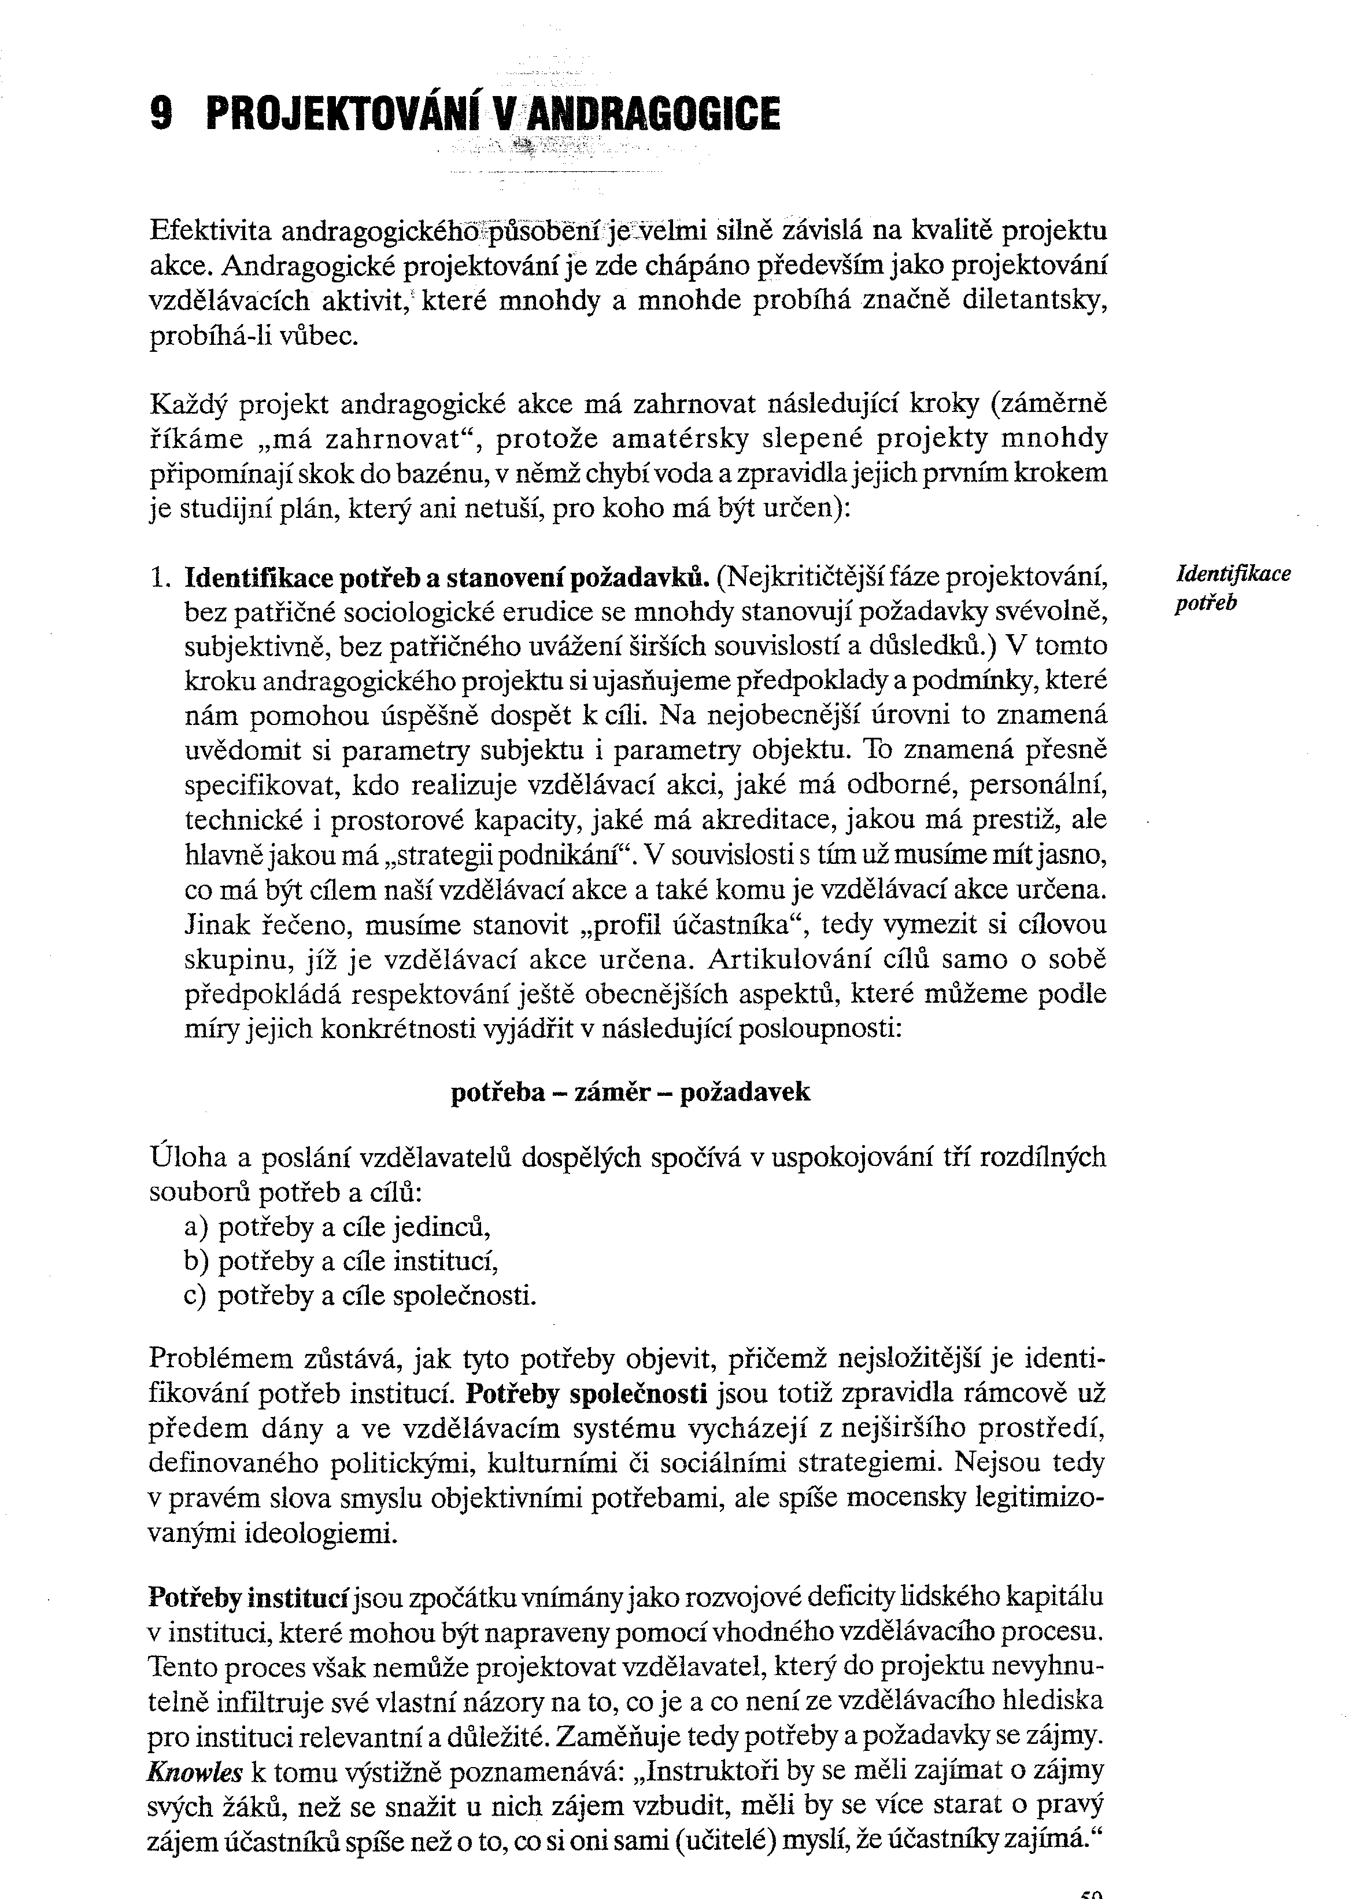
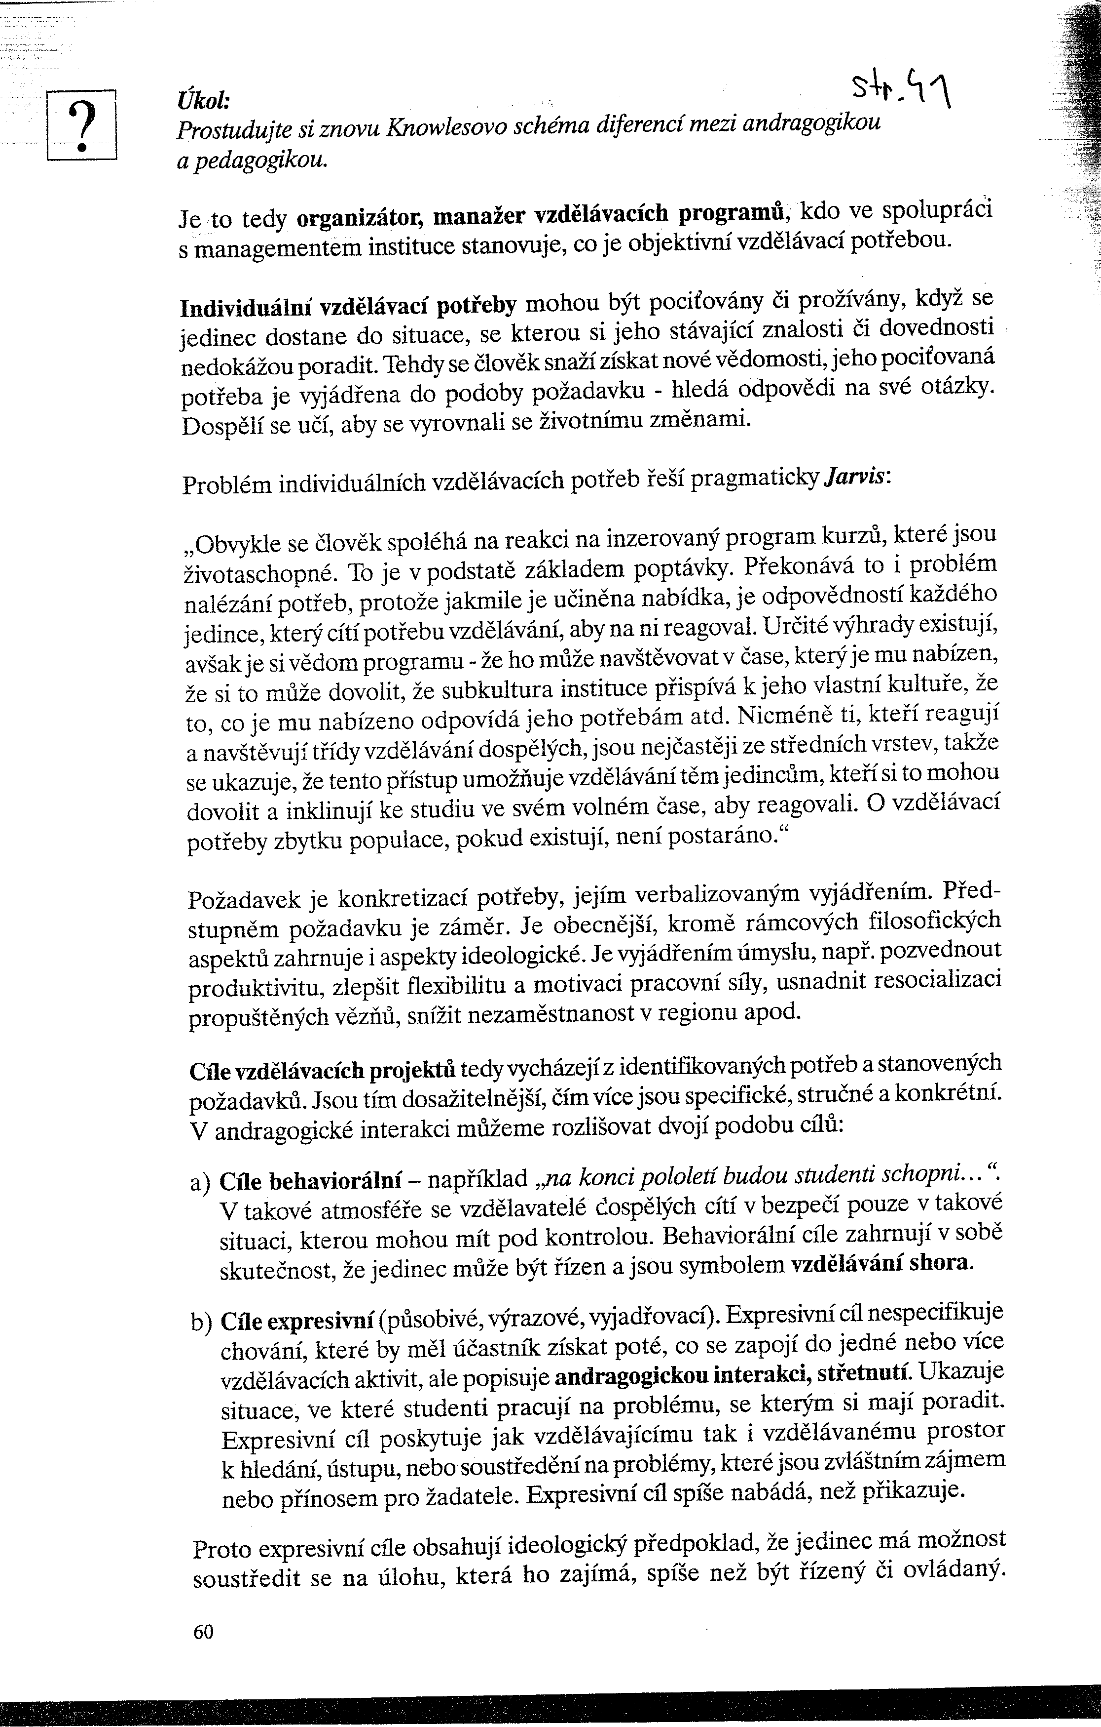
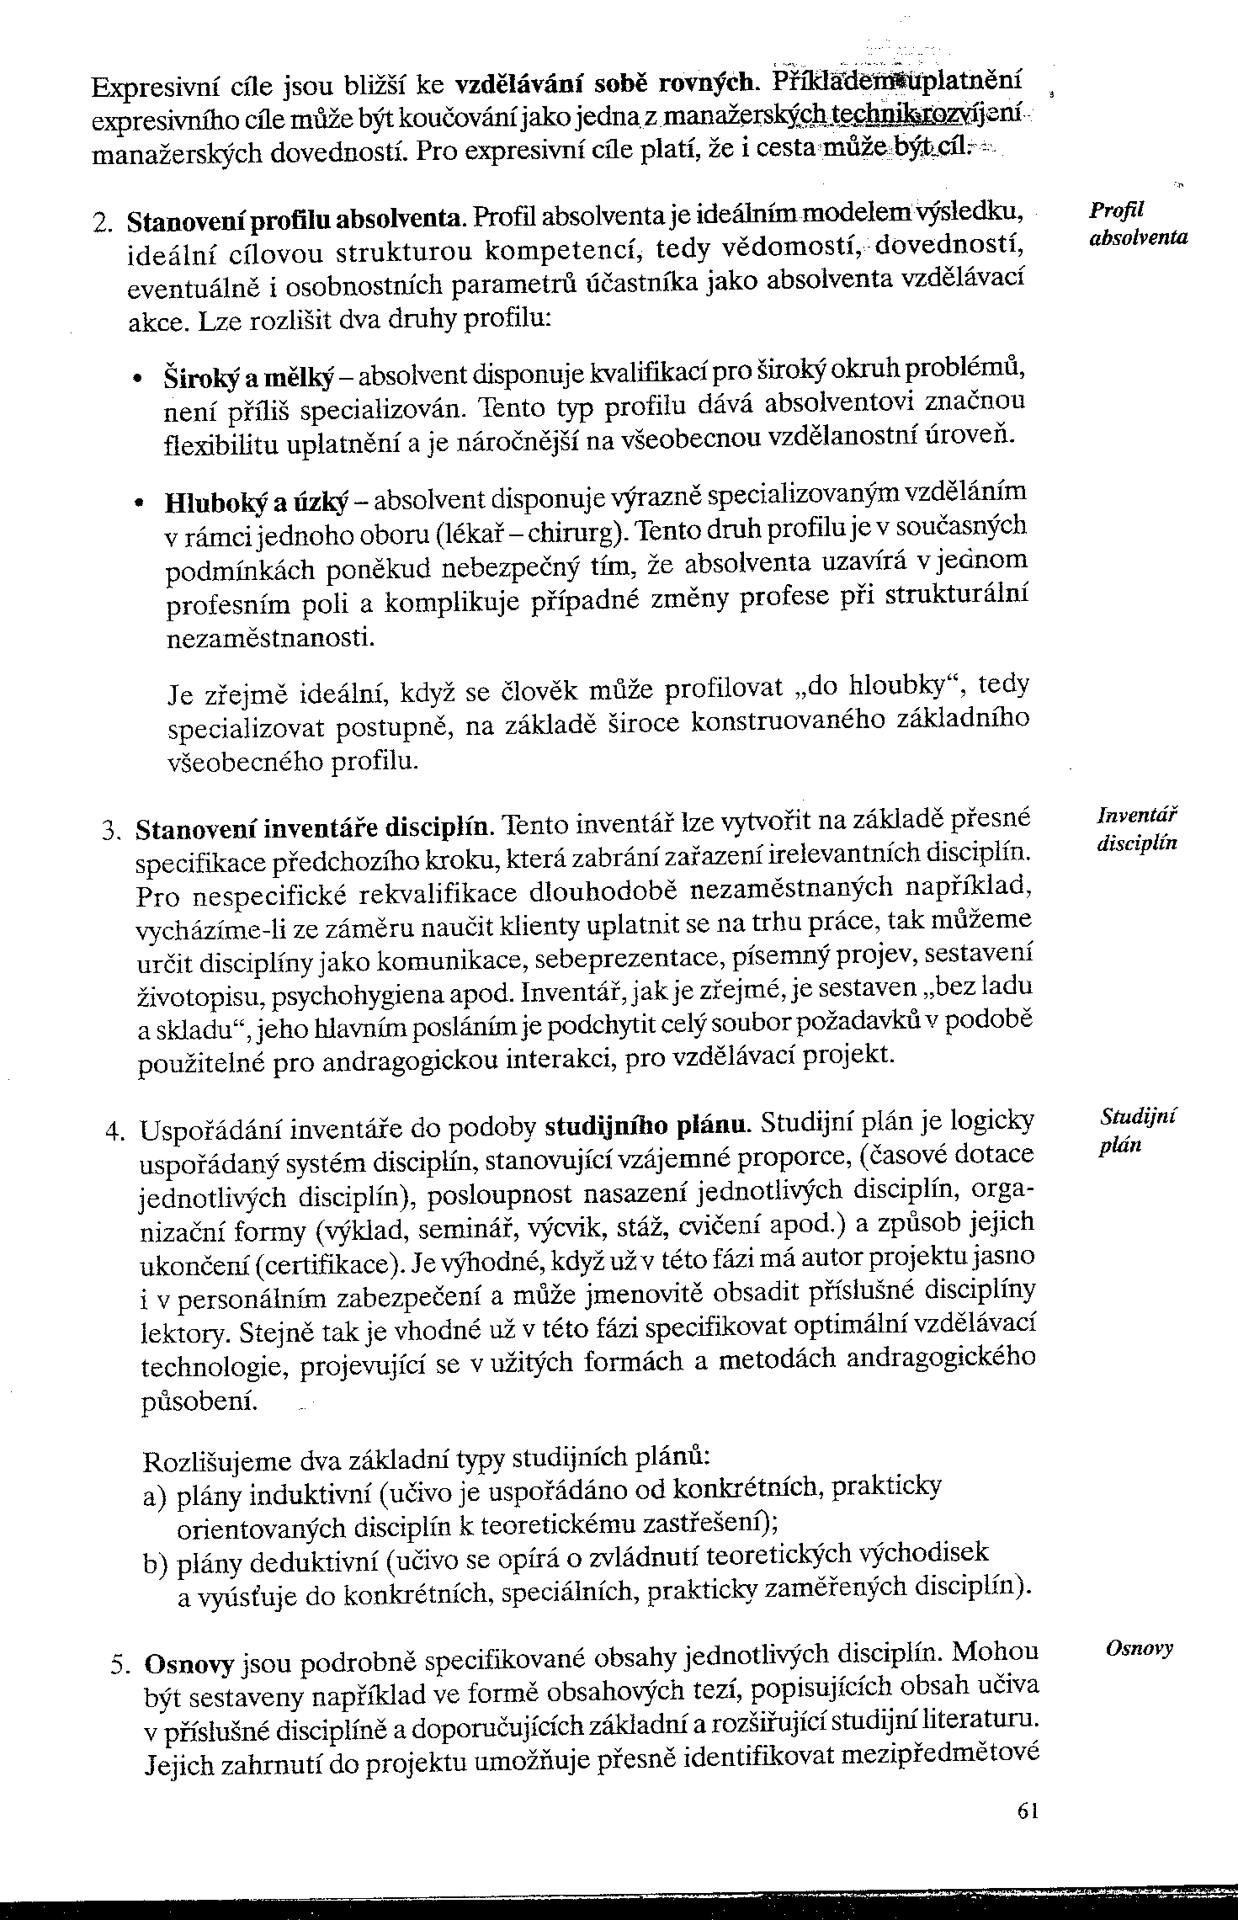
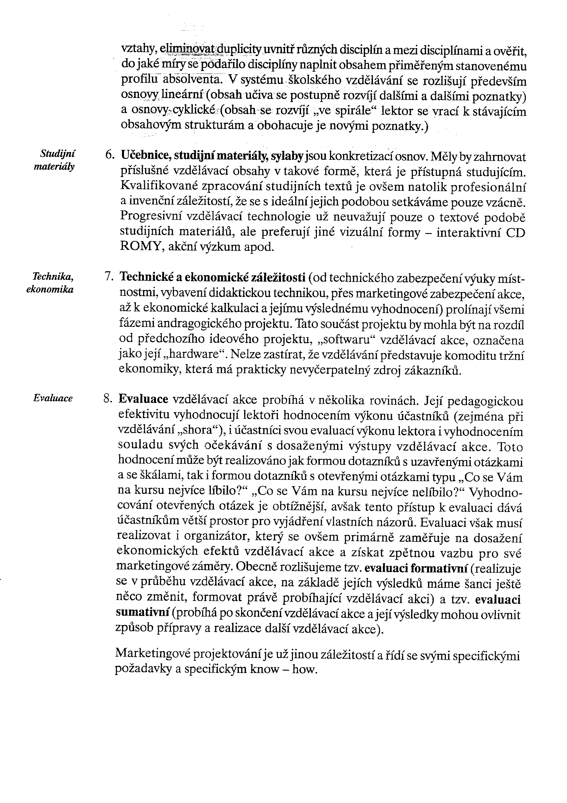Vypracujte projekt vzdělávací akce v rozsahu do 5 stran A4. Dodržujte strukturu dle výše uvedeného studijního materiálu. Popište váš vzdělávací projekt podle bodů 1 až 8. Jedinou podmínkou je dospělý účastník kurzu. Termín odevzdání je 15.12.2011

